Nome _______________________________ Data _____________________
A Prof.ª _________________Class. ________________________________

1 - Por quantos ossos é formado o esqueleto?
__________________________________________________________

2 - Os ossos ligados uns aos outros formam o ___________________.

3 - O esqueleto é dividido em ________________, _______________ e __________________.

4 - Escreve o nome dos órgãos que são protegidos pela caixa torácica.
_________________________________________________________________________

5 - Faz a correspondência.

6. Assinala com um X as frases que são verdadeiras.
- Coração e os pulmões estão protegidos pela caixa toráxica.
- Os ossos não podem ser elementos de locomoção.
- Cérebro está protegido pela caixa toráxica.
- Cérebro está protegido pelos ossos da cabeça

7 – Completa a grelha:
2
3
1 – Cobrem os ossos
2 - Conjunto dos ossos
3 – O maior osso do corpo humano
4 – Camada externa da pele
5 – Camada interna da pele

1

4

5

8. Quais são as funções do esqueleto? Explica-as.
________________________________________________________________________________________________________________________________________________________________________________________________________________________________________________________________________________________________________

9. O que nos permite rir, correr, saltar e efectuar outros movimentos são:

- Os músculos
- Os ossos
- A pele

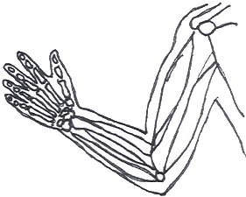
10. Pinta:

- De amarelo, os ossos
- De vermelho, os músculos.

11. No nosso corpo existem muitas articulações. Diz o que entendes por articulação.
______________________________________________________________________________________________________________________________________________________

12. Dá exemplos de músculos involuntários (que se movimentam independentemente da nossa vontade).
______________________________________________________________________________________________________________________________________________________

13. Completa as palavras: pele, movimento, músculos e protecção.
A principal função dos __________________________ é a função de __________________.
A principal função da _______________________ é a função de ______________________.

14. Como se chamam as camadas que constituem a pele? Explica cada uma delas.
______________________________________________________________________________________________________________________________________________________

15. A função da pele é de protecção. Protege-nos de quê?
______________________________________________________________________________________________________________________________________________________

16. Como deves proceder um caso de uma queimadura solar?
______________________________________________________________________________________________________________________________________________________

17. Como deves proceder um caso de uma distensão muscular?
______________________________________________________________________________________________________________________________________________________

18. Em que situações deves utilizar álcool e água oxigenada?
______________________________________________________________________________________________________________________________________________________

19.Completa:
Deve evitar-se estar exposto ao sol entre as_____________ e as ______________________.

20. Refere alguns cuidados que devemos ter com a exposição ao Sol.

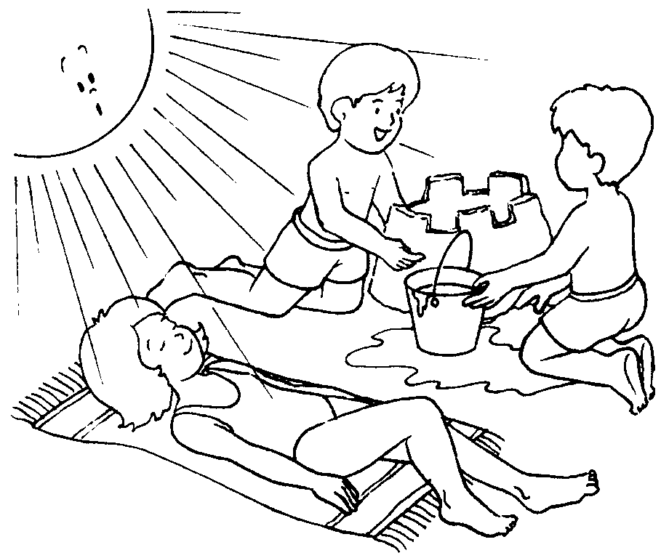 | ______________________  ______________________  ______________________  ______________________  ______________________  ______________________  ______________________

21. Escreve V (verdadeiro) e F (falso)

Durante um tremor de terra podemos utilizar os elevadores.
Durante um tremor de terra podemos proteger-nos debaixo de uma mesa.
Se estivermos na rua, durante um tremor de terra, devemos correr.
Durante um tremor de terra não devemos utilizar os elevadores.
Se ocorrer um tremor de terra, devemos cortar a água e o gás.

22. Qual é o n.º de telefone para o qual deves ligar se te deparares com um incêndio?
__________________________________________________________________________________________________________________________________________________________________________________________________

